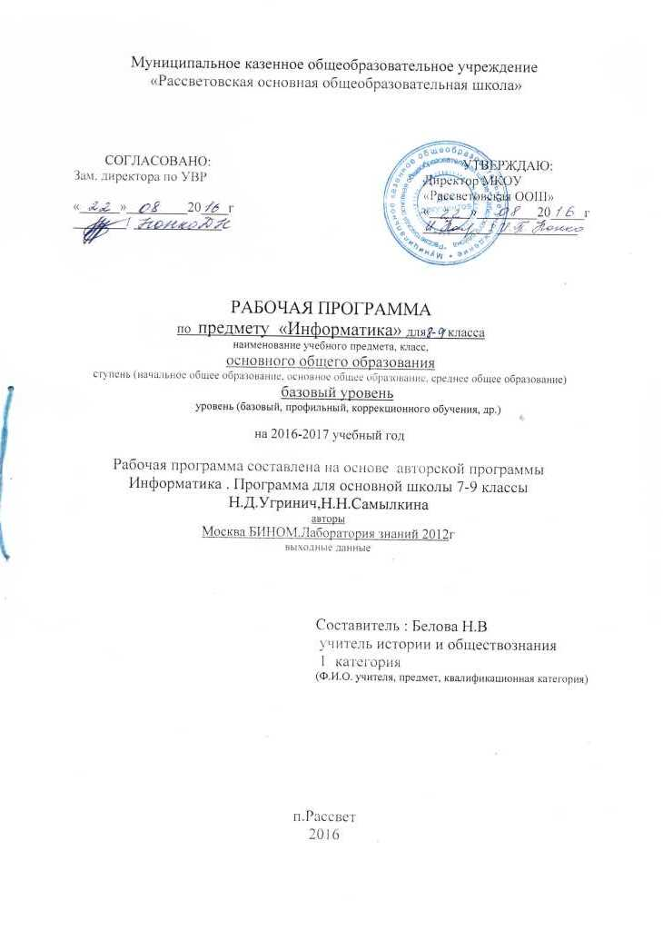Пояснительная записка
Рабочая программа по информатике и ИКТ составлена на основе авторской программы Угриновича Н.Д. Самылкина Н.Н. «Информатика. Программа для основной школы 7-9 классы. – М.: БИНОМ. Лаборатория знаний, 2012.
Изучение основного курса информатики рекомендуется проводить на второй ступени общего образования. Федеральный базисный учебный план для образовательных учреждений Российской Федерации отводит 102 часов для обязательного изучения информатики и информационных технологий на ступени основного общего образования. В том числе в VIII классе – 35 учебных часов из расчета 1 учебный час в неделю и IX классе – 70 учебных часов из расчета 2 учебных часа в неделю.
Программой предусмотрено проведение:
- практических работ – 15 (в 8 классе), 32 (в 9 классе);
- контрольных работ – 3 (в 8 классе), 6 (в 9 классе).

Цели
Изучение информатики и информационных технологий в основной школе направлено на достижение следующих целей:
- освоение знаний, составляющих основу научных представлений об информации, информационных процессах, системах, технологиях и моделях;
- овладение умениями работать с различными видами информации с помощью компьютера и других средств информационных и коммуникационных технологий (ИКТ), организовывать собственную информационную деятельность и планировать ее результаты;
- развитие познавательных интересов, интеллектуальных и творческих способностей средствами ИКТ;
- воспитание ответственного отношения к информации с учетом правовых и этических аспектов ее распространения; избирательного отношения к полученной информации;
- выработка навыков применения средств ИКТ в повседневной жизни, при выполнении индивидуальных и коллективных проектов, в учебной деятельности, дальнейшем освоении профессий, востребованных на рынке труда.

Задачи программы:
- систематизировать подходы к изучению предмета;
- сформировать у учащихся единую систему понятий, связанных с созданием, получением, обработкой, интерпретацией и хранением информации;
- научить пользоваться распространенными прикладными пакетами;
- показать основные приемы эффективного использования информационных технологий;
- сформировать логические связи с другими предметами, входящими в курс среднего образования.
Программа предусматривает формирование у учащихся общеучебных умений и навыков, универсальных способов деятельности и ключевых компетенции. В этом направлении приоритетами для учебного предмета «Информатика и информационно-коммуникационные технологии (ИКТ)» на этапе основного общего образования являются: определение адекватных способов решения учебной задачи на основе заданных алгоритмов; комбинирование известных алгоритмов деятельности в ситуациях, не предполагающих стандартное применение одного из них; использование для решения познавательных и коммуникативных задач различных источников информации, включая энциклопедии, словари, Интернет-ресурсы и базы данных; владение умениями совместной деятельности (согласование и координация деятельности с другими ее участниками; объективное оценивание своего вклада в решение общих задач коллектива; учет особенностей различного ролевого поведения).
Содержание курса
Рабочая программа составлена на основе авторской и не имеет существенных расхождений с ее содержанием

Учебно-тематический план

№ | Название раздела | Количество часов
№ | Название раздела | Всего | 8 класс | 9 класс
1 | Информация и информационные процессы | 9 | 9
2 | Компьютер как универсальное устройство обработки информации | 7 | 7
3 | Кодирование и обработка текстовой информации | 9 |  | 9
4 | Кодирование и обработка числовой информации | 10 |  | 10
5 | Кодирование и обработка графической и мультимедийной информации | 15 |  | 15
6 | Алгоритмизация и объектно-ориентированное программирование | 20 |  | 20
7 | Моделирование и формализация | 10 |  | 10
8 | Коммуникационные технологии | 16 | 16
9 | Информационное общество | 3 |  | 3
 | Повторение, резерв времени | 6 | 3 | 3
 | ВСЕГО: | 105 | 35 | 70

Календарно-тематическое планирование

8 класс
№ п\п | № урока | Раздел, тема урока, практическое занятие | Количество уроков | Дата проведения |  | примечание
 |  |  |  | по плану | по факту | примечание
 |  | Информация и информационные процессы | 9
 | 1 | Техника безопасности в кабинете информатики.  Информация в живой и неживой природе.
 | 2 | Информация в обществе и технике.
 | 3 | Практическая работа № 1 «Тренировка ввода текстовой и числовой информации с помощью клавиатурного тренажера».
 | 4 | Кодирование информации с помощью знаковых систем.
 | 5 | Количество информации.  Практическая работа № 2 «Перевод единиц измерения количества информации»
 | 6 | Определение количества информации.
 | 7 | Алфавитный подход к определению количества информации.
 | 8 | Решение задач по теме «Количество информации».
 | 9 | Контрольная работа № 1 «Количество информации».
 |  | Компьютер как универсальное устройство обработки информации | 7
 | 1 | Устройство компьютера.  Практическая работа № 3 «Определение разрешающей способности мыши».  Практическая работа № 4 «Форматирование дискеты».
 | 2 | Файлы и файловая система.  Практическая работа № 5 «Работа с файлами с использованием файлового менеджера».
 | 3 | Программное обеспечение компьютера.
 | 4 | Графический интерфейс операционных систем  Практическая работа № 6 «Установка даты и времени».
 | 5 | Компьютерные вирусы и антивирусные программы.  Практическая работа № 7 «Защита от вирусов».
 | 6 | Правовая охрана программ и данных. Защита информации.
 | 7 | Контрольная работа № 2 «Компьютер как универсальное устройство обработки информации».
 |  | Коммуникативные технологии | 16
 | 1 | Техника безопасности в кабинете информатики. Передача информации.
 | 2 | Локальные компьютерные сети.  Практическая работа № 8 «Предоставление доступа к диску на компьютере, подключенном к локальной сети.
 | 3 | Глобальная компьютерная сеть Интернет.  Практическая работа № 9 «Подключение к Интернету».
 | 4 | Глобальная компьютерная сеть Интернет.  Практическая работа № 10 «География Интернета».
 | 5 | Информационные ресурсы Интернет. Всемирная паутина.  Практическая работа № 11 «Путешествие во всемирной паутине».
 | 6 | Информационные ресурсы Интернет. Электронная почта.  Практическая работа № 12 «Работа с электронной Web-почтой».
 | 7 | Файловые архивы.  Практическая работа № 13 «Загрузка файлов из Интернета».
 | 8 | Информационные ресурсы. Общение в Интернете. Мобильный Интернет. Звук и видео в Интернете.
 | 9 | Поиск информации в Интернете. Электронная коммерция в Интернете. Практическая работа № 14 «Поиск информации в Интернете».
 | 10 | Web-страницы и Web-сайты. Структура Web-страницы. Форматирование текста на Web-странице.
 | 11 | Вставка изображений в Web-страницы. Гиперссылки на Web-страницах.
 | 12 | Списки на Web-страницах. Интерактивные формы на Web-страницах.
 | 13 | Практическая работа № 15 «Разработка сайта с использованием языка разметки текста HTML».
 | 14 | Практическая работа № 15 «Разработка сайта с использованием языка разметки текста HTML».
 | 15 | Практическая работа № 15 «Разработка сайта с использованием языка разметки текста HTML».
 | 16 | Контрольная работа № 3 «Коммуникационные технологии».
 |  | Повторение | 3
 |  | Информация
 |  | Устройство ПК
 |  | Итоговый урок по курсу «Информатика 8»

Календарно-тематическое планирование

9 класс

№ п\п | № урока | Раздел,тема урока, практическое занятие | Количество уроков | Дата проведения |  | примечание
 |  |  |  | по плану | по факту | примечание
 |  | Кодирование и обработка графической и мультимедийной информации | 15
 | 1 | Правила техники безопасности при работе в компьютерном классе. Кодирование графической информации.
 | 2 | Кодирование графической информации
 | 3 | Практическая работа № 1 «Кодирование графической информации».
 | 4 | Растровая и векторная графика.
 | 5 | Интерфейс и основные возможности растрового графического редактора
 | 6 | . Практическая работа № 2 «Редактирование изображений в растровом графическом редакторе»
 | 7 | Работа с объектами в векторных графических редакторах.
 | 8 | Редактирование изображений и рисунков в растровых и векторных графических редакторах.
 | 9 | Практическая работа № 3 «Создание рисунков в векторном графическом редакторе».
 | 10 | Растровая и векторная анимация.
 | 11 | Практическая работа №4 « Анимация».
 | 12 | Кодирование и обработка звуковой информации.  Практическая работа №5 «Кодирование и обработка звуковой информации»
 | 13 | Цифровое фото и видео.  Практическая работа №6 «Захват цифрового фото и создание слайд-шоу».
 | 14 | Кодирование и обработка графической и мультимедийной информации.
 | 15 | Контрольная работа № 1 по теме«Кодирование и обработка графической информации».
 |  | Кодирование и обработка текстовой информации | 9
 | 1 | Кодирование текстовой информации.  Практическая работа №7 «Кодирование текстовой информации».
 | 2 | Создание документов в текстовых редакторах. Сохранение и печать документов. Практическая работа №8 «Вставка в документ формул».
 | 3 | Форматирование документа. Практическая работа №9 «Форматирование символов и абзацев».
 | 4 | Включение в текстовый документ списков, диаграмм, формул и графических объектов
 | 5 | Практическая работа №10 «Создание и форматирование списков».
 | 6 | Таблицы. Практическая работа №11 «Вставка в документ таблицы, ее форматирование и заполнение данными».
 | 7 | Компьютерные словари и системы машинного перевода текстов. Практическая работа №12 «Перевод текста с помощью компьютерного словаря».
 | 8 | Системы оптического распознавания документа. Практическая работа №13«Сканирование и распознавание «бумажного» текстового документа».
 | 9 | Контрольная работа № 2 по теме «Кодирование и обработка текстовой информации»
 |  | Кодирование и обработка числовой информации | 10
 | 1 | Представление числовой информации с помощью систем счисления.  Практическая работа №14 «Перевод чисел из одной системы счисления в другую с помощью калькулятора».
 | 2 | Арифметические операции в позиционных системах счисления. Представление чисел в компьютере
 | 3 | Электронные таблицы. Основные типы данных.
 | 4 | Относительные, абсолютные и смешанные ссылки.
 | 5 | Практическая работа №15 «Относительные, абсолютные и смешанные ссылки в электронных таблицах».
 | 6 | Встроенные функции.  Практическая работа №16 «Создание таблиц значений функций в электронных таблицах».
 | 7 | Построение диаграмм и графиков. Основные парпметры диаграмм  Практическая работа №17 «Построение диаграмм различных типов».
 | 8 | Базы данных в электронных таблицах.  Практическая работа №18 «Сортировка и поиск данных в электронных таблицах».
 | 9 | Повторение темы
 | 10 | Контрольная работа № 3 по теме «Кодирование и обработка числовой информации»
 |  | Основы алгоритмизации и объектно-ориентированного программирования | 20
 | 1 | Алгоритм и его формальное исполнение.
 | 2 | Основы объектно-ориентированного визуального программирования на языке
 | 3 | Практическая работа №19 «Знакомство с системами объектно-ориентированного и алгоритмического программирования»
 | 4 | Переменные: тип, имя, значение. Практическая работа №20«Проект «Переменные».
 | 5 | Арифметические, строковые и логические выражения.
 | 6 | Практическая работа №21Проект «Строковый калькулятор».
 | 7 | Функции в языках объектно-ориентированного и алгоритмического программирования. Практическая работа №22 Проект «Даты и время».
 | 8 | Линейный алгоритм
 | 9 | Практическая работа №23 «Проект «Калькулятор».
 | 10 | Алгоритмическая структура «Ветвление»
 | 11 | Практическая работа №24 Проект «Сравнение кодов символов».
 | 12 | Алгоритмическая структура «Выбор»
 | 13 | Практическая работа №25 Проект «Отметка».
 | 14 | Алгоритмическая структура «Цикл»
 | 15 | Алгоритмическая структура «Цикл»  Практическая работа №26 Проект «Коды символов».
 | 16 | Практическая работа №27 Проект «Слово-перевертыш».
 | 17 | Графические возможности объектно-ориентированного языка программирования
 | 18 | Практическая работа №28 Проект «Графический редактор».
 | 19 | Основы объектно-ориентированного программирования.
 | 20 | Контрольная работа №4 по теме «Основы алгоритмизации и программирования»
 |  | Моделирование и формализация | 10
 | 1 | Моделирование , формализация, визуализация
 | 2 | Материальные и информационные модели.
 | 3 | Основные этапы разработки и исследования моделей на компьютере.
 | 4 | Построение и исследование физических моделей.  Практическая работа №29 Проект «Бросание мячика в площадку»
 | 5 | Приближенное решение уравнений.  Практическая работа № 30 Проект «Графическое решение уравнений»
 | 6 | Экспертные системы распознавания химических веществ.  Практическая работа №31 Проект «Распознавание удобрений»
 | 7 | Геоинформационные модели  Практическая работа №32 Проект «Модели систем управления»
 | 8 | Информационные модели управления объектами
 | 9 | Повторение темы
 | 10 | Контрольная работа №5 по теме «Моделирование и формализация»
 |  | Информатизация общества | 3
 | 1 | Информационное общество.
 | 2 | Информационная культура.
 | 3 | Перспективы развития информационных и коммуникационных технологий.
 |  | Повторение | 3
 | 1 | Повторение : Кодирование информации
 | 2 | Повторение : Алгоритмизация
 | 3 | Контрольная работа №6 (итоговая).

Требования к подготовке учащихся в области информатики и ИКТ

8 класс
знать/понимать
- виды информационных процессов;
- примеры источников и приемников информации;
- единицы измерения количества и скорости передачи информации;
- принцип дискретного (цифрового) представления информации;
- программный принцип работы компьютера;
- назначение и функции используемых информационных и коммуникационных технологий.
уметь
- выполнять базовые операции над объектами: цепочками символов, числами, списками, деревьями;
- проверять свойства объектов;
- пользоваться персональным компьютером
- выполнять и строить простые алгоритмы
- следовать требованиям техники безопасности, гигиены, эргономики и ресурсосбережения.
- оперировать информационными объектами, используя графический интерфейс: открывать, именовать, сохранять объекты, архивировать и разархивировать информацию, пользоваться меню и окнами, справочной системой;
- предпринимать меры антивирусной безопасности
- оценивать числовые параметры информационных объектов и процессов: объем памяти, необходимый для хранения информации; скорость передачи информации;
- создавать презентации на основе шаблонов;
- искать информацию с применением правил поиска (построения запросов):
- в базах данных,
- в компьютерных сетях,
- в некомпьютерных источниках информации (справочниках и словарях, каталогах, библиотеках),
использовать приобретенные знания и умения в практической деятельности и повседневной жизни для:
- создания простейших моделей объектов и процессов в виде программ (в том числе в форме блок-схем);
- создания личных коллекций информационных объектов;
- организации индивидуального информационного пространства,
- передачи информации по телекоммуникационным каналам в учебной и личной переписке,
- использования информационных ресурсов общества с соблюдением соответствующих правовых и этических норм.
- выполнении заданий и проектов по различным учебным дисциплинам
- для оформления результатов учебной работы;

9 класс
знать/понимать
- программный принцип работы компьютера;
- пользоваться персональным компьютером
- следовать требованиям техники безопасности, гигиены, эргономики и ресурсосбережения.
уметь
- пользоваться персональным компьютером и его периферийным оборудованием (принтером, сканером, модемом, мультимедийным проектором, цифровой камерой, цифровым датчиком);
- следовать требованиям техники безопасности, гигиены, эргономики и ресурсосбережения при работе со средствами информационных и коммуникационных технологий;
- создавать рисунки, чертежи, графические представления реального объекта, в частности, в процессе проектирования с использованием основных операций графических редакторов, учебных систем автоматизированного проектирования;
- осуществлять простейшую обработку цифровых изображений;
- структурировать текст, используя нумерацию страниц, списки, ссылки, оглавления;
- проводить проверку правописания;
- использовать в тексте таблицы, изображения;
- создавать и использовать различные формы представления информации: формулы, графики, диаграммы,
- создавать и использовать таблицы (в том числе динамические, электронные, в частности – в практических задачах),
- переходить от одного представления данных к другому;
- создавать записи в базе данных;
- объяснять структуру основных алгоритмических конструкций и уметь использовать их для построения алгоритмов;
- знать основные типы данных и операторы (процедуры) для одного из языков программирования;
- уметь разрабатывать и записывать на языке программирования типовые алгоритмы;
- уметь создавать проекты с использованием визуального объектно-ориентированного программирования;
- приводить примеры моделирования и формализации;
- приводить примеры систем и их моделей;
- уметь строить информационные модели из различных предметных областей и исследовать их на компьютере.
использовать приобретенные знания и умения в практической деятельности и повседневной жизни для:
- создания информационных объектов, в том числе для оформления результатов учебной работы;
- создания простейших моделей объектов и процессов в виде изображений и чертежей,
- создания простейших моделей объектов и процессов в виде (электронных) таблиц,
- проведения компьютерных экспериментов с использованием готовых моделей объектов и процессов;
- создания простейших моделей объектов и процессов в виде программ (в том числе в форме блок-схем)
Учебно-методический комплект
- Авторская программа Угриновича Н.Д. Самылкина Н.Н. «Информатика. Программа для основной школы 7-9 классы. – М.: БИНОМ. Лаборатория знаний, 2012.
- Угринович Н.Д. Информатика и ИКТ. Базовый уровень: учебник для 8 класса. – М.:БИНОМ. Лаборатория знаний, 2010;
- Угринович Н.Д. Информатика и ИКТ. Базовый уровень: учебник для 9 класса. – М.:БИНОМ. Лаборатория знаний, 2010;

